- 13 -
Prečo sa Mica stále hnevá na Bobiho

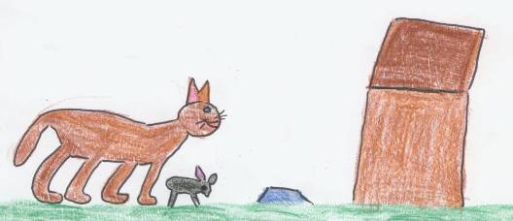
Mačka naháňala myš. Myš sa stále schovávala do psej búdy. Mačku to už nebavilo a tak sa rozhodla ísť tiež za myškou do búdy. Veľký pes Bobi malú myšku ochránil. Zlá mačka Mica sa na Bobiho nahnevala a utiekla.
Zostala bez večere hladná. Na krúžku čitateľská dielňa napísal: A. Balga, 2.A

O rybičke, ktorá nevedela plávať

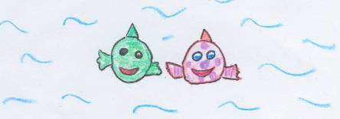
Bola raz jedna rybička a tá sa volala Emka. Emka bola veľmi smutná, lebo nevedela plávať. Raz išla spoločne na prechádzku so svojimi rodičmi a náhodne stretli kamarátku Sáru. Sáre porozprávali o tom, že oni majú takú dcéru, ktorá nevie plávať. Sára sa veľmi čudovala , akože ryba nevie plávať. Rozhodla sa,
že nešťastnú Emku vylieči. Ako povedala,
tak aj urobila. Chytila ju za plutvičku, vyslovila
čarovné slová a rybka už plávala.
Hurá, tešila sa Emka !
Na krúžku čitateľská dielňa napísal: J. Slaninka, 2.A

Návšteva Slovenského národného múzea

V deň vysvedčenia - 29. januára, keď poriadne snežilo , navštívili sme my, žiaci 6.B múzeum. Zbierky sú nádherné. Z nerastov sa nám najviac páčili odrody kremeňa: záhneda, krištáľ, opál, ametyst, ruženín. Zaujímavé bolo poschodie, kde bol dokumentovaný vznik života na Zemi. Upútal nás model mamuta v životnej veľkosti. Zaujímavá bola časť biodiverzita na Zemi – kde boli znázornené životné prostredia s príslušnými organizmami. Navštívili sme výstavu fotografií exprezidenta SR Rudolfa Schustera, kde prezentoval fotografie z prírody Islandu
a Kanad y.
Na veľkej obrazovke sme videli ľadové medvede skoro v životnej veľkosti. Cestou do školy sme si prišli na svoje. Exkurziu do SNM sme ukončili parádnou guľovačkou.

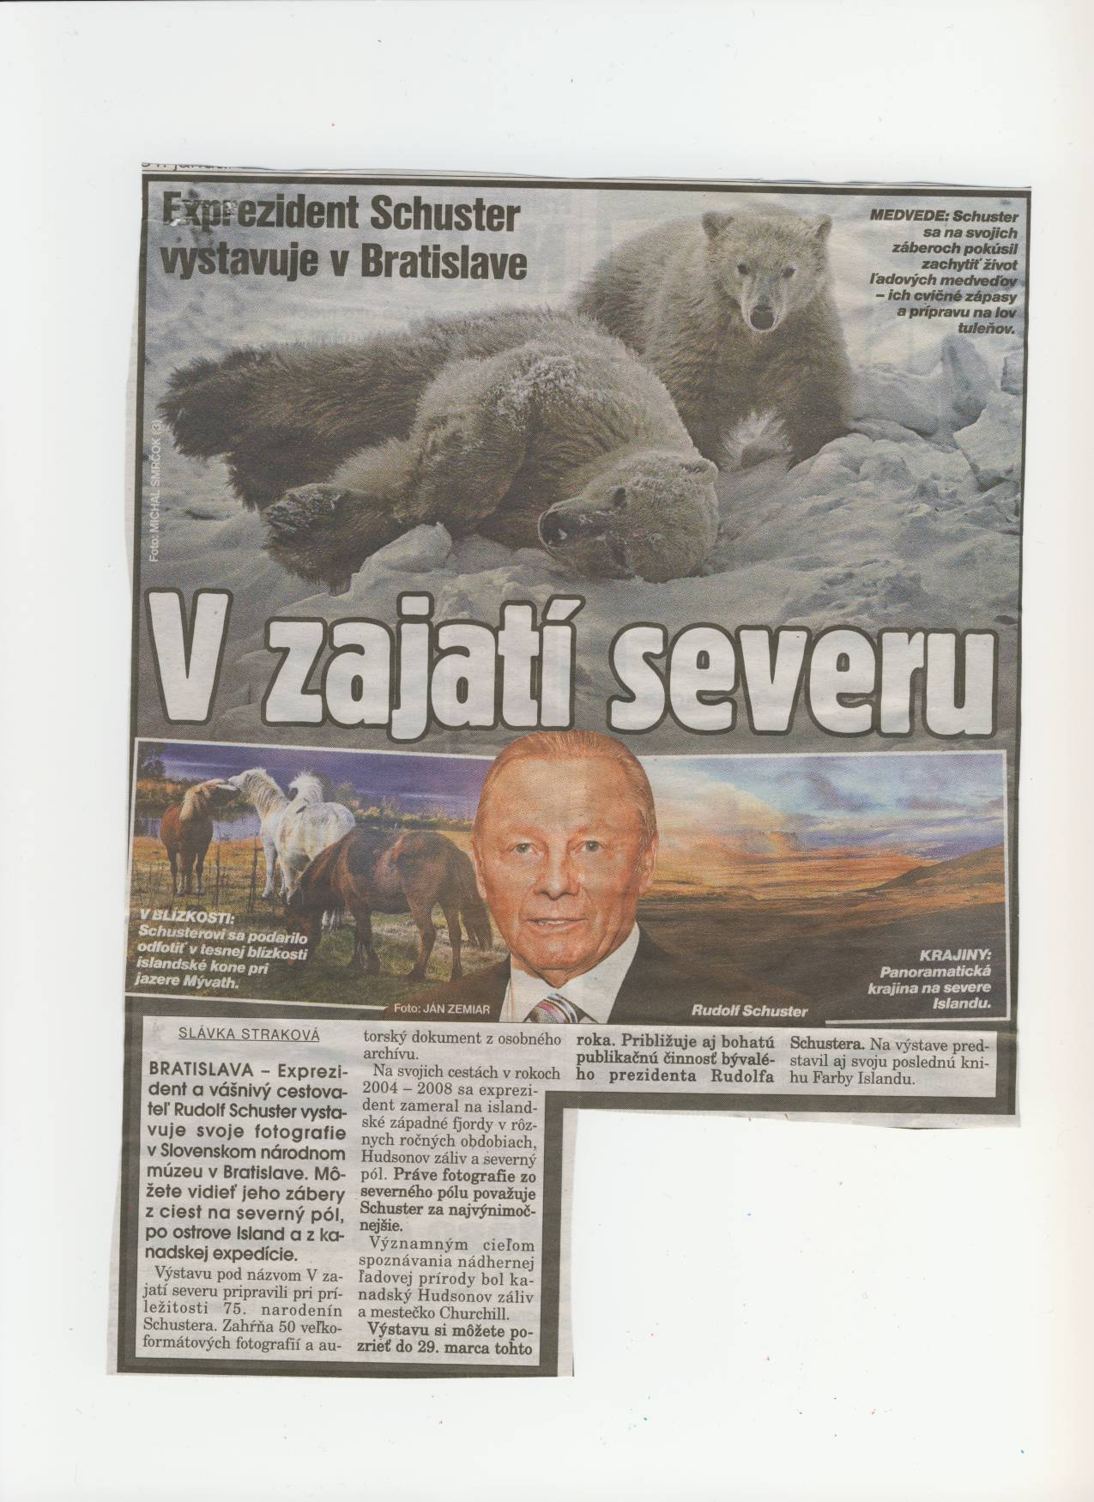
Pripravila: P. Petrišinová, 6.B

